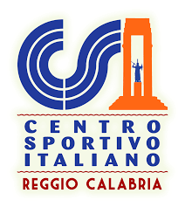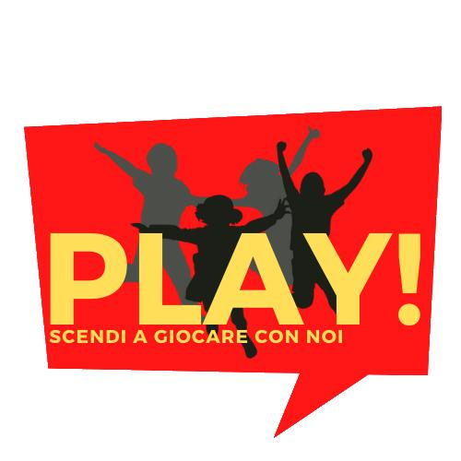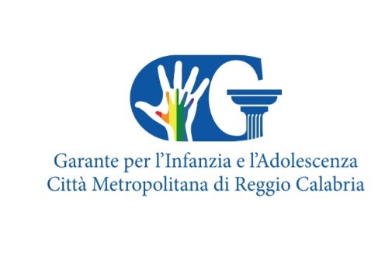

Il gioco come antidoto alla solitudine e alla devianza. Un’impresa che appare ostica, soprattutto durante il tempo del Coronavirus. Occorre fare un salto nel passato, utilizzando gli strumenti del futuro: far rivivere i cortili dei condomini e dei quartieri che, per generazioni, hanno rappresentato il luogo naturale di aggregazione tra pari età, specie durante l’infanzia e l’adolescenza. Questo è lo spirito del progetto: PLAY. SCENDI A GIOCARE CON NOI! che il Centro Sportivo Italiano (Csi) di Reggio Calabria, con la collaborazione Garante dell’infanzia e dell’adolescenza della Città Metropolitana di Reggio Calabria, propongono come azione educativa, di cittadinanza e di legalità con l’obiettivo di mappare il quartiere, individuando i complessi residenziali, i cortili ed i sottoscala all’interno dei quali far giocare dei mini-gruppi di bambini e ragazzi, attraverso un attenta e specifica formazione degli animatori nonché una metodologia di gioco, calibrata in base alle direttive di distanziamento sociale ancora necessarie e gli strumenti operativi. Il percorso educativo e sportivo di strada prevede anche: la sperimentazione del metodo “Play&Go!" (attività ludico-motorie e pedagogiche), l’allestimento di spazi gioco all’aperto per i ragazzi, i video-meeting con genitori, insegnanti ed educatori che si confronteranno con esperti (pediatri, pedagogisti, psicologi, ecc) su come vivere la fase di convivenza col Covid-19 e sulle varie fasi del percorso educativo.
Il progetto del grande gioco nei cortili del territorio, PLAY: SCENDI A GIOCARE CON NOI, oltre che rispondere a un’esigenza impellente, vuole essere un laboratorio dal basso per progettare l’attività ludico-motoria per i ragazzi più piccoli durante questa fase storica unica e delicatissima.
L’iniziativa è stata già sperimentata con successo, negli ultimi 24 mesi, nel territorio di Reggio Calabria. Coinvolti oltre settanta animatori e più di mille bambini e ragazzi tra i 5 e i 14 anni. In sintesi, il progetto pilota in oggetto, che vorremmo venisse proposto come best practice per il tutto il territorio nazionale, prevede:

- Mappatura e Riqualificazione del quartiere - Verranno individuati i sottoscala, le aree all’aperto, i cortili e le piazzette nei vari territori che saranno sottoposti all’attività-pilota. In collaborazione con le associazioni del territorio, le parrocchie, le istituzioni locali, i comitati di quartiere e le famiglie saranno promosse giornate di pulizie e riqualificazione delle aree da usare come spazi gioco.
- Area Gioco di Strada - Si intende attivare “spazi - gioco” all’aperto attraverso l’allestimento di aree sportive e gioco in strada, nei cortili, nelle strade e nei sottoscala dei condomini del quartiere. L’allestimento sarà temporaneo e legato alle varie azioni previste dal progetto. Si allestiranno, negli spazi individuati, campi da basket, volley, calcio, atletica e area ludica e attività.
- La Rete - Nello specifico, il progetto punta ad attivare reti dialogando con le parrocchie, le associazioni, i movimenti e le famiglie del territorio proponendo l’idea progettuale descritta. L’obiettivo è quello di individuare, insieme, spazi comuni e creare una “Comunità in Gioco”. Una volta riscontrata la disponibilità e le esigenze del territorio, saranno organizzati dei turni, dal lunedì al sabato – mattina/pomeriggio, durante i quali sarà avviata un’attività ludico-ricreativa e allestiti le aree gioco.
- La formazione - Sarà attivato il corso di formazione per educatori sportivi ed animatori play, promosso con la Scuola Nazionali Tecnici del Csi in collaborazione con Università e Coni. L’itinerario formativo è un percorso per ​ragazzi, giovani e adulti dai 14 anni in su, che vogliono sperimentarsi nell’attività di educazione attraverso il gioco, lo sport e l’animazione sportiva di strada. Il percorso formativo è destinato anche a: educatori professionali, genitori, insegnanti, maestri ed allenatori. Le lezioni saranno centrate sulla relazione educativa, quale punto di partenza per avvicinare i bambini al gioco, alle discipline sportive, in una ​prospettiva polisportiva e di gioco all’aperto e in strada. Temi trattati saranno anche ​la motivazione, il gioco come strumento educativo, il movimento, la relazione e l'accoglienza​. Le competenze acquisite permetteranno di proporre attività a supporto delle tradizionali discipline sportive (giochi sportivi propedeutici allo sport) e promuovere/organizzare proposte polisportive per bambini della scuola primaria e secondaria di primo grado, non solo nei cortili, ma anche nell'ambito delle giornate di animazione o durante tornei e manifestazioni sportive giovanili. La particolare attenzione permetterà agli educatori sportivi di acquisire maggiori strumenti per educare con lo sport e per gli allenatori costituirà un valore aggiunto, dando ulteriori competenze per l'educazione psicomotoria dei bambini dei primi anni della scuola primaria.

- Il cortile prende vita - Con la collaborazione delle Amministrazioni comunali, delle associazioni e del Garante, si proverà a riqualificare gli spazi attraverso opere di bonifica e sistemazione. Saranno, ove possibile, collocati attrezzature mobili per fare sport all’aperto: canestri, rete mini-volley, porticine. L’idea è quella di rendere lo spazio utilizzabile anche in futuro dai ragazzi del territorio.
- #CortilinMovimento - Durante l’attività in cortile, divisa per fasce d’età e secondo orari e giornate specifiche, i ragazzi e i bambini saranno coinvolti nei vari percorsi ludico – sportivi programmati precedentemente dall’equipe secondo un “filo rosso” che accompagnerà tutti gli appuntamenti di gioco: tutte le attività sportive e attività ludiche, avranno come tema di fondo: la relazione, il gruppo, la partecipazione, il coraggio e la fantasia. Nello specifico, saranno proposte le seguenti attività:
  - Percorsi ludici: Percorso di attività ludico-motorie e giochi di esplorazione dello spazio;
  - Giochi motori di base: Le attività motorie proposte saranno orientate al correre, saltare, strisciare, arrampicare, stare in equilibrio, ad appendersi, tirare, lanciare e prendere oggetti di vario tipo e tanti altri movimenti, tutti comunque mediante il gioco.
  - Attività sportiva 2.0: Rivisitazione e sperimentazione, per quanto concerne regole e metodologie, di alcune note discipline sportive. L’equipe proporrà: tiri liberi a canestro, mini volley 3 vs 3, torneo dei calci di rigore, spunti di ginnastica ritmica, tennis tavolo.

Paolo Cicciù
Presidente Csi Reggio Calabria

